解构赋值

语法

// （数组）值从数组
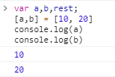
var a, b, rest;
[a, b] = [10, 20];
console.log(a); // 10
console.log(b); // 20

// （数组）值（剩余参数）从数组
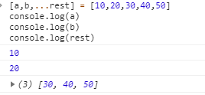
[a, b, ...rest] = [10, 20, 30, 40, 50];
console.log(a); // 10
console.log(b); // 20
console.log(rest); // [30, 40, 50]

// 属性从对象
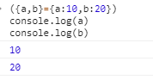
({ a, b } = { a: 10, b: 20 });
console.log(a); // 10
console.log(b); // 20

// 属性（剩余参数）从对象
// Stage 4（已完成）提案中的特性
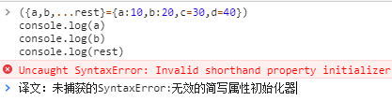
({a, b, ...rest} = {a: 10, b: 20, c: 30, d: 40});
console.log(a); // 10
console.log(b); // 20
console.log(rest); // {c: 30, d: 40}

描述
对象和数组逐个对应表达式，或称对象字面量和数组字面量，提供了一种简单的定义一个特定的数据组的方法。
var x = [1, 2, 3, 4, 5];
解构赋值使用了相同的语法，不同的是在表达式左边定义了要从原变量中取出什么变量。
// （数组）值从数组
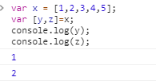
var x = [1, 2, 3, 4, 5];
var [y, z] = x;
console.log(y); // 1
console.log(z); // 2
JavaScript 中，解构赋值的作用类似于 Perl 和 Python 语言中的相似特性。

解构数组
变量声明并赋值时的解构（数组）
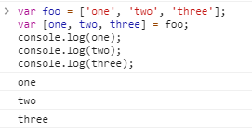
var foo = ["one", "two", "three"];
var [one, two, three] = foo;
console.log(one); // "one"
console.log(two); // "two"
console.log(three); // "three"
（数组）
var a, b;
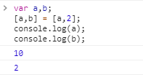
[a, b] = [1, 2];
console.log(a); // 1
console.log(b); // 2
默认值（数组）
为了防止从数组中取出一个值为undefined的对象，可以在表达式左边的数组中为任意对象预设默认值。
var a, b;
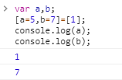
[a=5, b=7] = [1];
console.log(a); // 1
console.log(b); // 7
交换变量（数组）
在一个解构表达式中可以交换两个变量的值。
没有解构赋值的情况下，交换两个变量需要一个临时变量
var a = 1;
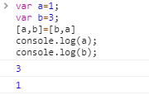
var b = 3;
[a, b] = [b, a];
console.log(a); // 3
console.log(b); // 1
解析一个从函数返回的数组（数组）
从一个函数返回一个数组是十分常见的情况。解构使得处理返回值为数组时更加方便。
在下面例子中，要让 [1, 2] 成为函数的 f() 的输出值，可以使用解构在一行内完成解析。
function f() {
return [1, 2];
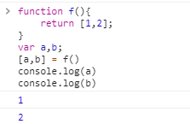
}
var a, b;
[a, b] = f();
console.log(a); // 1
console.log(b); // 2
忽略某些返回值

function f() {
return [1, 2, 3];
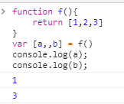
}
var [a, , b] = f();
console.log(a); // 1
console.log(b); // 3
你也可以忽略全部返回值：
将剩余参数赋值给一个变量
当解构一个数组时，可以使用剩余模式，将数组剩余部分赋值给一个变量。
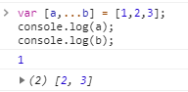
var [a, ...b] = [1, 2, 3];
console.log(a); // 1
console.log(b); // [2, 3]
注意：如果剩余元素右侧有逗号，会抛出 SyntaxError，因为剩余元素必须是数组的最后一个元素。
var [a, ...b,] = [1, 2, 3];// SyntaxError: rest element may not have a trailing comma
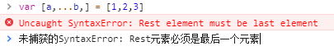
用正则表达式匹配提取值
用正则表达式的 exec() 方法匹配字符串会返回一个数组，该数组第一个值是完全匹配正则表达式的字符串，然后的值是匹配正则表达式括号内内容部分。解构赋值允许你轻易地提取出需要的部分，忽略完全匹配的字符串——如果不需要的话。
function parseProtocol(url) {
var parsedURL = /^(\w+)\:\/\/([^\/]+)\/(.*)$/.exec(url);
if (!parsedURL) {
return false;
}
console.log(parsedURL);
// ["https://developer.mozilla.org/en-US/Web/JavaScript", "https", "developer.mozilla.org", "en-US/Web/JavaScript"]

var [, protocol, fullhost, fullpath] = parsedURL;
return protocol;
}
console.log(parseProtocol('https://developer.mozilla.org/en-US/Web/JavaScript'));
// "https"
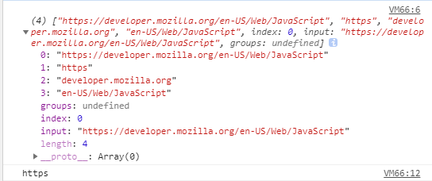
RegExpObject.exec(string)

描述：exec() 方法用于检索字符串中的正则表达式的匹配。
语法：
RegExpObject.exec(string)
参数：
string -- 必需。要检索的字符串。
返回值：
返回一个数组，其中存放匹配的结果。如果未找到匹配，则返回值为 null。
说明：
exec() 方法的功能非常强大，它是一个通用的方法，而且使用起来也比 test() 方法以及支持正则表达式的 String 对象的方法更为复杂。
如果 exec() 找到了匹配的文本，则返回一个结果数组。否则，返回 null。此数组的第 0 个元素是与正则表达式相匹配的文本，第 1 个元素是与 RegExpObject 的第 1 个子表达式相匹配的文本（如果有的话），第 2 个元素是与 RegExpObject 的第 2 个子表达式相匹配的文本（如果有的话），以此类推。除了数组元素和 length 属性之外，exec() 方法还返回两个属性。index 属性声明的是匹配文本的第一个字符的位置。input 属性则存放的是被检索的字符串 string。我们可以看得出，在调用非全局的 RegExp 对象的 exec() 方法时，返回的数组与调用方法 String.match() 返回的数组是相同的。
但是，当 RegExpObject 是一个全局正则表达式时，exec() 的行为就稍微复杂一些。它会在 RegExpObject 的 lastIndex 属性指定的字符处开始检索字符串 string。当 exec() 找到了与表达式相匹配的文本时，在匹配后，它将把 RegExpObject 的 lastIndex 属性设置为匹配文本的最后一个字符的下一个位置。这就是说，您可以通过反复调用 exec() 方法来遍历字符串中的所有匹配文本。当 exec() 再也找不到匹配的文本时，它将返回 null，并把 lastIndex 属性重置为 0。

提示和注释：
重要事项：提示：请注意，无论 RegExpObject 是否是全局模式，exec() 都会把完整的细节添加到它返回的数组中。这就是 exec() 与 String.match() 的不同之处，后者在全局模式下返回的信息要少得多。因此我们可以这么说，在循环中反复地调用 exec() 方法是唯一一种获得全局模式的完整模式匹配信息的方法。

例子：
var str = "Visit W3School";
var patt = new RegExp("W3School","g");
var result;

while ((result = patt.exec(str)) != null) {
document.write(result);
document.write("<br />");
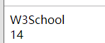
document.write(patt.lastIndex);
}

合并数组
var a = [1, 2]
var b = [2, 3]
console.log([a, ...b]) // [[1, 2], 2, 3]
console.log([...a, ...b]) // [1, 2, 2, 3]

解构对象
基本赋值（赋值解构）
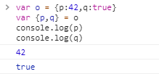
var o = {p: 42, q: true};
var {p, q} = o;
console.log(p); // 42
console.log(q); // true
无声明赋值（无赋值解构）
通过解构，无需声明即可赋值一个变量。
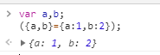
var a, b;
({a, b} = {a: 1, b: 2});
赋值语句周围的括号 ( ... ) 是使用对象字面解构赋值时不需要声明的语法。{a, b} = {a: 1, b: 2} 不是有效的独立语法，因为左边的 {a, b} 被认为是一个块而不是对象字面量。然而，
({a, b} = {a: 1, b: 2}) 是有效的，正如 var {a, b} = {a: 1, b: 2}
给新的变量名赋值（值赋值给值变量）
可以从一个对象中提取变量并赋值给和对象属性名不同的新的变量名。
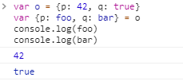
var o = {p: 42, q: true};
var {p: foo, q: bar} = o;
console.log(foo); // 42
console.log(bar); // true
默认值
变量可以先赋予默认值。当要提取的对象没有对应的属性，变量就被赋予默认值。
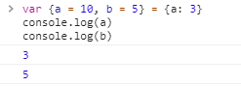
var {a = 10, b = 5} = {a: 3};
console.log(a); // 3
console.log(b); // 5
给新的变量命名并提取默认值（对象值是变量并赋值）
一个属性可以是（1）从一个对象解构，并分配给一个不同名称的变量（2）分配一个默认值，以防未解构的值是undefined。
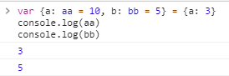
var {a:aa = 10, b:bb = 5} = {a: 3};
console.log(aa); // 3
console.log(bb); // 5
函数参数默认值
ES5 版本
function drawES5Chart(options) {
options = options === undefined ? {} : options;
var size = options.size === undefined ? 'big' : options.size;
var cords = options.cords === undefined ? { x: 0, y: 0 } : options.cords;
var radius = options.radius === undefined ? 25 : options.radius;
console.log(size, cords, radius);
// now finally do some chart drawing}
drawES5Chart({
cords: { x: 18, y: 30 },
radius: 30
});
ES2015 版本
function drawES2015Chart({size = 'big', cords = { x: 0, y: 0 }, radius = 25} = {}) {
console.log(size, cords, radius);
// do some chart drawing
}
drawES2015Chart({
cords: { x: 18, y: 30 },
radius: 30
});
解构嵌套对象和数组
metadata 英 /'metədeɪtə/ 美 /'mɛtədetə/ n. 元数据，诠释数据
translations美 /træns'leʃən/ n. [语][计] 翻译（translation的复数形式）
locale英 /ləʊ'kɑːl/ 美 /lo'kæl/ n. （事情发生的）地点，现场
localization英 /,ləʊkəlaɪ'zeɪʃən/ 美 /ˌloʊkəlaɪ'zeɪʃn/ n. [计] 定位；局限；地方化
const metadata = {
title: 'Scratchpad',
translations: [
{
locale: 'de',
localization_tags: [],
last_edit: '2014-04-14T08:43:37',
url: '/de/docs/Tools/Scratchpad',
title: 'JavaScript-Umgebung'
}
],
url: '/en-US/docs/Tools/Scratchpad'
}
let {
title: englishTitle, // rename
translations: [{
title: localeTitle // rename
}]
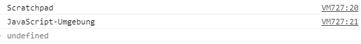
} = metadata;
console.log(englishTitle); // "Scratchpad"
console.log(localeTitle); // "JavaScript-Umgebung"
For of 迭代和解构
var people = [
{
name: 'Mike Smith',
family: {mother: 'Jane Smith', father: 'Harry Smith', sister: 'Samantha Smith'},
age: 35
},
{
name: 'Tom Jones',
family: {
mother: 'Norah Jones',
father: 'Richard Jones',
brother: 'Howard Jones'
},
age: 25
}];
for (var {name: n, family: {father: f}} of people) {
console.log('Name: ' + n + ', Father: ' + f);}
// "Name: Mike Smith, Father: Harry Smith"// "Name: Tom Jones, Father: Richard Jones"
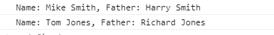
从作为函数实参的对象中提取数据
function userId({id}) {
return id;
}
function whois({displayName: displayName, fullName: {firstName: name}}){
console.log(displayName + " is " + name);}
var user = {
id: 42,
displayName: "jdoe",
fullName: {
firstName: "John",
lastName: "Doe"
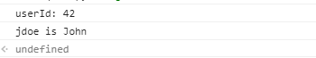
}
};
console.log("userId: " + userId(user)); // "userId: 42"
whois(user); // "jdoe is John"
对象属性计算名和解构
计算属性名，如object literals（对象字面量），可以被解构。
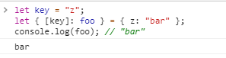
let key = "z";
let { [key]: foo } = { z: "bar" };
console.log(foo); // "bar"
对象解构中的Rest(剩余参数)
Rest/Spread Properties for ECMAScript 提案（阶段 3）将 rest 语法添加到解构中。Rest 属性收集那些尚未被解构模式拾取的剩余可枚举属性键。
let {a, b, ...rest} = {a: 10, b: 20, c: 30, d: 40}
a; // 10
b; // 20
rest; // { c: 30, d: 40 }
无效的javascript标识符作为属性名称
通过提供有效的替代标识符，解构可以与不是有效的JavaScript标识符的属性名称（关键字或者类型标识符）一起使用。
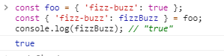
const foo = { 'fizz-buzz': true };
const { 'fizz-buzz': fizzBuzz } = foo;
console.log(fizzBuzz); // "true"

